活跃度系统
- 系统类图
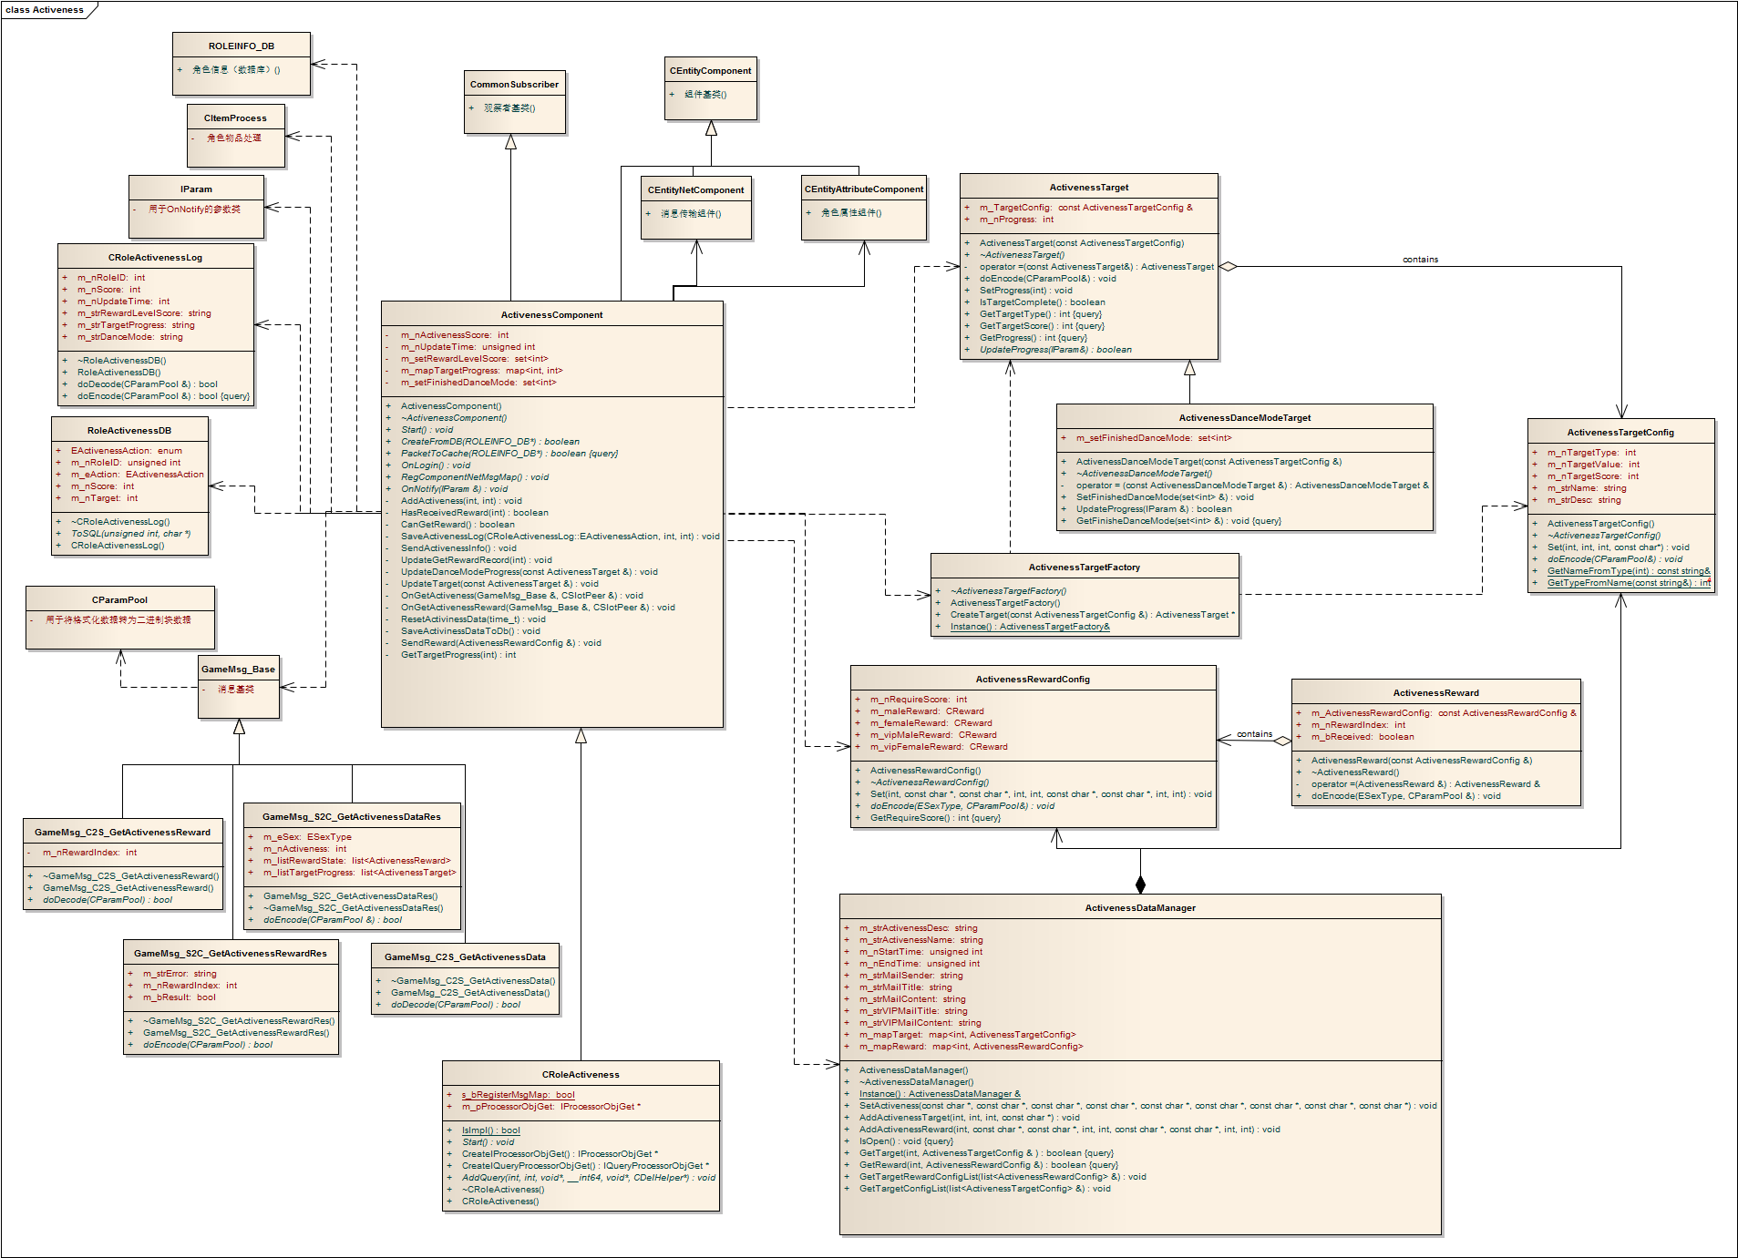

1.1类图说明
类名 | 基类 | 数据成员 | 说明
ActivenessComponent | CEntityComponent，CommonSubscriber | m_nActivenessScore，m_nUpdateTime，  m_setRewardLevelScore，  m_mapTargetProgress，  m_setFinishedDanceMode | 数据成员：  当前玩家活跃度积分，  活跃度积分时间，  领取奖励的积分列表，  目标进度列表，  已完成舞蹈模式列表，
ActivenessComponent | CEntityComponent，CommonSubscriber |  | 类：  活跃度组件，提供活跃度系统的主要操作，如活跃度积分更新、目标完成、与数据库交互的接口等。  其自身既是观察者，也是被观察者。当目标任务完成时，由目标组件发起通知，Activeness-  Component会更新相应目标任务进度
CRoleActiveness | ActivenessComponent |  | 用于与角色绑定，实现了数据库操作的接口。模板类型CRoleComponentImpl<ActivenessComponent, CGetRoleProcessorObj, CGetRoleProcessorObj>的别名
ActivenessRewardConfig | 无 | m_nRequireScore, m_maleReward,  m_femaleReward,  m_vipMaleReward,  m_vipFemaleReward | 数据成员：  领取奖励需要的积分，  男性角色的奖励，  女性角色的奖励，  VIP男性角色的奖励，  VIP女性角色的奖励
ActivenessRewardConfig | 无 |  | 类：  活跃度宝箱奖励，服饰分男女，
ActivenessReward | 无 | m_ActivenessRewardConfig, m_nRewardIndex, m_bReceived | 数据成员：  宝箱奖励，  奖励等级编号，  奖励是否领取
ActivenessReward | 无 | m_ActivenessRewardConfig, m_nRewardIndex, m_bReceived | 类：  活跃度宝箱奖励配置及领取状态
ActivenessTargetConfig | 无 | EType,  m_nTargetType,  m_nTargetValue,  m_nTargetScore,  m_strName,  m_strDesc; | 数据成员：  定义所有目标任务的枚举类型，  目标类型  达成目标所需数值，  奖励的活跃度积分，  目标任务的名称，  目标任务的的描述
ActivenessTargetConfig | 无 |  | 类：  活跃度目标任务的属性设置
ActivenessTarget | 无 | m_TargetConfig, m_nProgress | 数据成员：  活跃的目标任务的属性设置  目标进度
ActivenessTarget | 无 | m_TargetConfig, m_nProgress | 类：  活跃度目标完成进度
ActivenessDanceModeTarget | ActivenessTarget | m_setFinishedDanceMode | 数据成员：  跳舞完成的模式
ActivenessDanceModeTarget | ActivenessTarget | m_setFinishedDanceMode | 类：  完成任意4中舞蹈模式的目标需要记录所完成的舞蹈模式
ActivenessTargetFactory | 无 | 无 | 类：  活跃的目标的工厂类，用于创建不同的目标进度对象
ActivenessDataManager | 无 | m_strActivenessName,  m_strActivenessDesc  ,m_nStartTime,  m_nEndTime,  m_strMailSender,  m_strMailTitle,  m_strMailContent,  m_strVIPMailTitle,  m_strVIPMailContent,  m_mapTarget,  m_mapReward; | 数据成员：  活跃度名称  活跃度描述  活跃度开始时间  活跃度结束时间  邮件发送者  邮件标题  邮件内容  VIP邮件标题  VIP邮件内容  目标任务列表  奖励列表
ActivenessDataManager | 无 |  | 类：  活跃度系统的相关数据的管理，方便ActivenessComponent操纵活跃度数据
GameMsg_C2S_GetActivenessReward | GameMsg_Base |  | 客户端发给GameServer的消息，获取活跃度奖励
GameMsg_S2C_GetActivenessRewardRes | GameMsg_Base |  | GameServer发送给客户端的消息，活跃度奖励反馈信息
GameMsg_C2S_GetActivenessData | GameMsg_Base |  | 客户端发给GameServer的消息，  获取活跃度数据
GameMsg_S2C_GetActivenessDataRes | GameMsg_Base |  | GameServer发送给客户端的消，活跃度反馈信息
RoleActivenessDB |  |  | 角色活跃度信息，与数据库交互
CRoleActivenessLog | ISQLLog |  | 角色活跃度信息，输出到日志文件

2 核心功能时序图
2.1 打开活跃度系统面板时序图
打开活跃度系统面板，需要从数据库中获取角色的活跃度数据信息，再反馈到客户端界面。
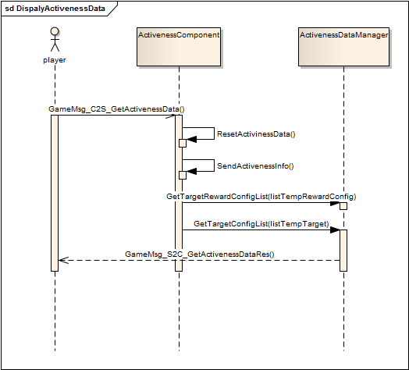

2.2. 活跃度更新时序图
完成目标任务时，更新活跃度系统数据，并反馈到客户端，以下是《完成一次魔法神灯关卡》
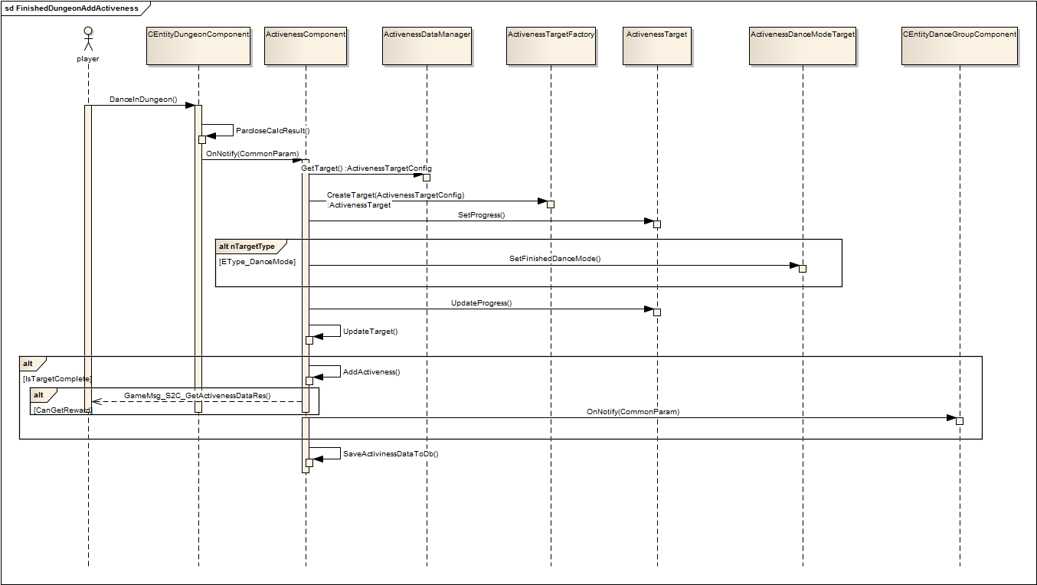

2.3 活跃度领取宝箱时序图
领取活跃度奖励，保存数据到数据库，并反馈到客户端。
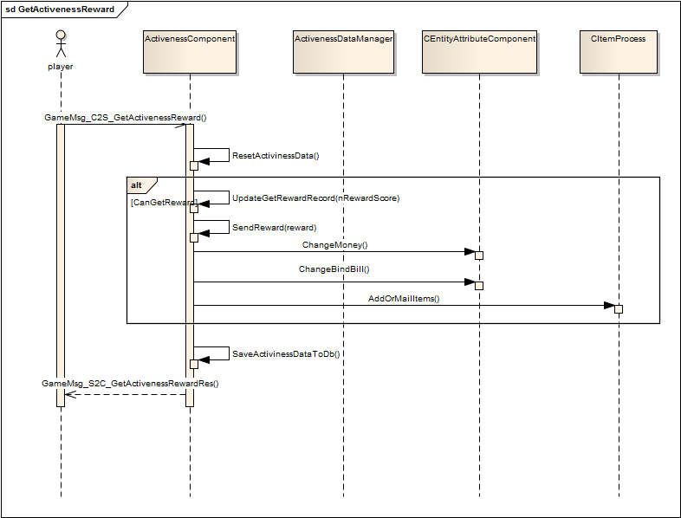

3 接口设计

3.1 消息接口
3.1.1 接口ActivenessComponent：OnGetActiveness
接口名称 |  | OnGetActiveness，处理客户端获取活跃度数据消息
接口说明 |  | 处理GameMsg_C2S_GetActivenessData消息，用来获取客户端活跃度数据信息，并调用SendActivenessInfo()，将GameMsg_S2C_GetActivenessDataRes反馈信息发送给客户端。
输入参数
参数名称 | 参数类型 |  |  | 参数含义 | 备注
msg | GameMsg_Base |  |  | 消息
slot | CSlotPeer |  |  | 网络连接信息 | 大部分情况下不使用
输出参数
参数名称 |  | 参数类型 | 参数含义 |  | 备注
无 |  | void

3.1.2 接口ActivenessComponent：OnGetActivenessReward
接口名称 |  | OnGetActivenessReward，处理客户端获取活跃度奖励消息
接口说明 |  | 处理GameMsg_C2S_GetActivenessReward消息，用来获取客户端活跃度奖励。如果角色能够获取奖励，则调用UpdateGetRewardRecord()和SendReward()以更新奖励数据及发送奖励给角色。并将数据保存到数据库及发送反馈信息号GameMsg_S2C_GetActivenessRewardRes给客户端。
输入参数
参数名称 | 参数类型 |  |  | 参数含义 | 备注
msg | GameMsg_Base |  |  | 消息
slot | CSlotPeer |  |  | 网络连接信息 | 大部分情况下不使用
输出参数
参数名称 |  | 参数类型 | 参数含义 |  | 备注
无

3.2 模块接口
3.2.1 接口ActivenessComponent：CreateFromDB
接口名称 |  | CreateFromDB，从数据库获取数据
接口说明 |  | 从数据库中获取的角色信息存放在ROLEINFO_DB数据结构， 当角色对象创建成功后，CPlayerManager调用角色所有组件的CreateFromDB()，将ROLEINFO_DB数据传送到相应组件中。
输入参数
参数名称 | 参数类型 |  |  | 参数含义 | 备注
pRoleInfoDB | ROLEINFO_DB |  |  | 角色信息 | 角色信息是与数据库保持同步的
输出参数
参数名称 |  | 参数类型 | 参数含义 |  | 备注
无

3.2.2 接口ActivenessComponent::PacketToCache
接口名称 |  | PacketToCache，缓存活跃度数据
接口说明 |  | 当角色退出登录时，CPlayerManager会调用角色所有组件的PacketToCache()，将信息缓存到ROLEINFO_DB数据结构中，并发送给AccountServer保存。
输入参数
参数名称 | 参数类型 |  |  | 参数含义 |  | 备注
无
输出参数
参数名称 |  | 参数类型 | 参数含义 |  | 备注
pRoleInfoCache |  | ROLEINFO_DB | 角色信息 |  | 角色信息缓存到AccountServer中

3.2.3 接口ActivenessComponent::OnNotify
接口名称 |  | OnNotify，通知类状态改变
接口说明 |  | 当参与玩活跃度目标任务时，目标任务的组件通知观察者即ActivenessComponent修改活跃度进度完成状态。OnNotify()也会通知CEntityDanceGroupComponent修改相应状态，并将数据保存到数据库。
输入参数
参数名称 | 参数类型 |  |  | 参数含义 |  | 备注
param | IParam |  |  | 通知的数据 |  | 数据以<key,value>保存类型中的container中。
输出参数
参数名称 |  | 参数类型 | 参数含义 |  | 备注
无

3.2.4 接口ActivenessDataManager::SetActiveness
接口名称 | SetActiveness，设置活跃度的数据
接口说明 | 游戏启动后会加载lua配置文件，lua_SetActivenessInfo()调用SetActiveness()，将lua中的活跃度数据存储到ActivenessDataManager中
输入参数
参数名称 | 参数类型 |  | 参数含义 |  | 备注
strName | const char * |  | 活跃度的名字
strDesc | const char * |  | 活跃度的描述
strStartTime | const char * |  | 开始时间
strEndTime | const char * |  | 结束时间
strMailSender | const char * |  | 邮件发送者
strMailTitle | const char * |  | 邮件标题
strMailContent | const char * |  | 邮件内容
strVIPMailTitle | const char * |  | VIP邮件标题
strVIPMailContent | const char * |  | VIP邮件内容
输出参数
参数名称 | 参数类型 | 参数含义 |  | 备注
无

3.2.5 接口ActivenessDataManager::AddActivenessReward
接口名称 | AddActivenessReward，设置活跃度奖励
接口说明 | 游戏启动后会加载lua配置文件，lua_AddActivenessRewardInfo()调用AddActivenessReward()，将lua中的活跃度奖励数组数据存储到ActivenessDataManager中
输入参数
参数名称 | 参数类型 |  | 参数含义 |  | 备注
nRequireScore | int |  | 获取奖励需要的积分
strMaleItem | const char * |  | 男性角色物品
strFemaleItem | const char * |  | 女性角色物品
nMoney | int |  | 金券
nBindMCoin | int |  | 绑定M币
strVIPMaleItem | const char * |  | VIP男性角色物品
strVIPFemaleItem | const char * |  | VIP女性角色物品
nVIPMoney | int |  | VIP金券
nVIPBindMCoin | int |  | VIP绑定M币
输出参数
参数名称 | 参数类型 | 参数含义 |  | 备注
无

3.2.6 接口ActivenessDataManager::AddActivenessTarget
接口名称 | AddActivenessTarget，设置活跃目标
接口说明 | 游戏启动后会加载lua配置文件，lua_AddActivenessTargetInfo()调用AddActivenessTarget()，将lua中的活跃度目标数组数据存储到ActivenessDataManager中
输入参数
参数名称 | 参数类型 |  | 参数含义 |  | 备注
nTargetType | int |  | 目标类型
nTargetValue | int |  | 达成目标所需值
nTargetScore | int |  | 完成目标的活跃度积分
strDesc | const char * |  | 目标描述
输出参数
参数名称 | 参数类型 | 参数含义 |  | 备注
无

4 数据库设计

表名 | activeness | 活跃度表，记录所有角色的活跃度信息。
字段 | 数据类型 | 可空 | 说明 | 备注
roleid | int unsigned | NO | 角色id | 主键，自增
update_time | int unsigned | NO | 活跃度更新时间 | 默认为0
score | int | NO | 活跃度积分 | 默认为0
Reward_level_score | Varchar(256) | NO | 获取奖励需要的积分 | 默认为空字符
Target_process | Varchar(2014) | NO | 活跃度目标进度 | 默认为空字符
Dance_mode | Varchar(256) | NO | 完成的舞蹈模式 | 默认为空字符

5 配置设计

根据需求，活跃度目标的分值和活跃度宝箱所需的分值需要策划自行配置。

设计：在activeness.lua中，有activinessTarget和activenessReward两个数组，分别对应活跃度目标和活跃度宝箱奖励的设置。在系统启动时，会通过lua_AddActivenessTargetInfo()和lua_AddActivenessRewardInfo()调用ActivenessDataManager加载activeness.lua中关于活跃度目标和活跃度宝箱的数据。

使用：策划可以通过修改activinessTarget中score的值来修改活跃度目标的分值；通过修改activenessReward中“[]”里的数值来修改活跃度宝箱所需的分值。

